kupní smlouva

- NÁBYTEK HONZA s.r.o.
zapsanou v obchodním rejstříku vedeném Městským soudem v Praze, C103832
sídlem Masarykovo nám.701, 29501 Mnichovo Hradiště
IČO: 27198821
DIČ: CZ27198821
jednající Mgr.Janem Nohýnkem, jednatelem
(dále také jen „prodávající“)
a

- Základní škola, Jičín, Poděbradova 18
sídlem Poděbradova 18, 50601 Jičín
IČ 75019485
DIČ:CZ75019485
jednající Mgr. Michaela Štálová
(dále také jen „kupující“)

společně také „smluvní strany“

(Prodávající a Kupující dále také společně jako „Smluvní strany“ a každý samostatně jako „Smluvní strana“)

uzavírají níže uvedeného dne, měsíce a roku v souladu s ustanovením Občanského zákoníku

kupní smlouvu
(dále jen „Smlouva“)

I.
Předmět smlouvy

- Prodávající se zavazuje dodat kupujícímu školní tabule (dále jen „zboží“) viz Příloha kupní smlouvy a převést na něho vlastnické právo k tomuto zboží.

- Kupující se zavazuje za zboží zaplatit kupní cenu sjednanou v článku II. této smlouvy.

II.
Kupní cena

- Smluvní strany se dohodly, že kupní cena za zboží činí :
68991,74Kč bez DPH
14488,26Kč 21% DPH
83480,-Kč včetně DPH

- Kupní cena již zahrnuje náklady prodávajícího na dopravu zboží do místa dodání, kterým je Poděbradova 18, 50601 Jičín (dále jen „místo dodání“).

- Prodávající vystaví po dodání fakturu na celou částku s 14 denní splatností.
- Cena zahrnuje veškeré a konečné náklady spojené se zhotovením díla.

III.
Termín dodání

- Prodávající dodá zboží kupujícímu do 22.12.2016
- Odpovědnou osobou pro převzetí zboží za stranu Kupujícího je Mgr. Michaela Štálová

IV.
Ostatní ujednání

- Kupující se stává vlastníkem Věci okamžikem převzetí.

- Prodávající se zavazuje předat Věc Kupujícímu v dohodnutém termínu a Kupující se zavazuje Věc v této lhůtě od Prodávajícího převzít.
- Na zboží je poskytnuta záruka 24 měsíců a na keramickou desku 10 let. Záruční doba začíná běžet dnem protokolárního datovaného předání a převzetí předmětu smlouvy, záruční doba se prodlužuje o dobu, po kterou nemohl Kupující předmět smlouvy z důvodu výskytu vady řádně užívat.

V.
Smluvní pokuty
- Pokud Kupující nedodrží termín platby faktur, vystaví mu prodávající penále ve výši 0,05% z ceny faktury za každý den prodlení.
- Prodávající uhradí kupujícímu pokutu ve výši 0,05% za každý den prodlení zapříčiněné prodávajícím. Tato pokuta se nevztahuje na nedodržení termínu předání z důvodu reklamace.

VI.
Množství, jakost, provedení

- Prodávající je povinen dodat zboží v množství určeném Přílohou kupní smlouvy.

- Zboží musí být dodáno v jakosti a provedení, jež se hodí pro účel, k němuž se takové zboží zpravidla užívá.
- Případné reklamace se řídí příslušným ustanovením Občanského zákoníku.
- Kupující může odstoupit od smlouvy v případě prodlení Prodávajícího s dodáním po dobu delší 15 dnů.

VII.
Závěrečná ustanovení
- Tato Smlouva nabývá platnosti a účinnosti dnem jejího podpisu oběma Smluvními stranami.

- Tato Smlouva a vztahy z ní vyplývající se řídí právním řádem České republiky, zejména příslušnými ustanoveními Občanského zákoníku

- Prodávající se zavazuje umožnit všem subjektům oprávněným k výkonu kontroly, z jehož prostředků je dodávka hrazena, provést kontrolu dokladů souvisejících s plněním zakázky, a to po dobu danou právními předpisy ČR k jejich archivaci (zákon č.563/1991 Sb., o účetnictví, a zákon č.235/2004 Sb., o dani z přidané hodnoty).

- Smlouva byla vyhotovena ve dvou stejnopisech, z nichž každá Smluvní strana obdrží po jednom vyhotovení.

- Smluvní strany níže svým podpisem stvrzují, že si Smlouvu před jejím podpisem přečetly, s jejím obsahem souhlasí, a tato je sepsána podle jejich pravé a skutečné vůle, srozumitelně a určitě, nikoli v tísni za nápadně nevýhodných podmínek.

V Mnichově Hradišti dne 29. 11. 2016 V Jičíně dne 29. 11. 2016
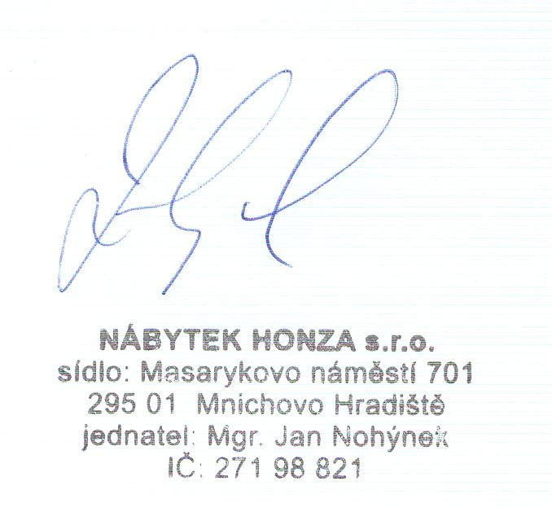

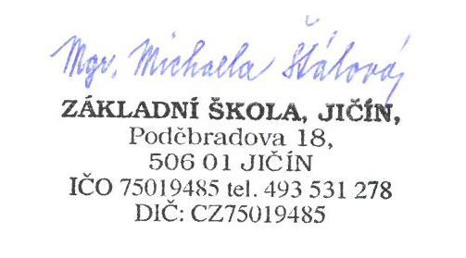

...................................................................... ...................................................................
Prodávající Kupující

